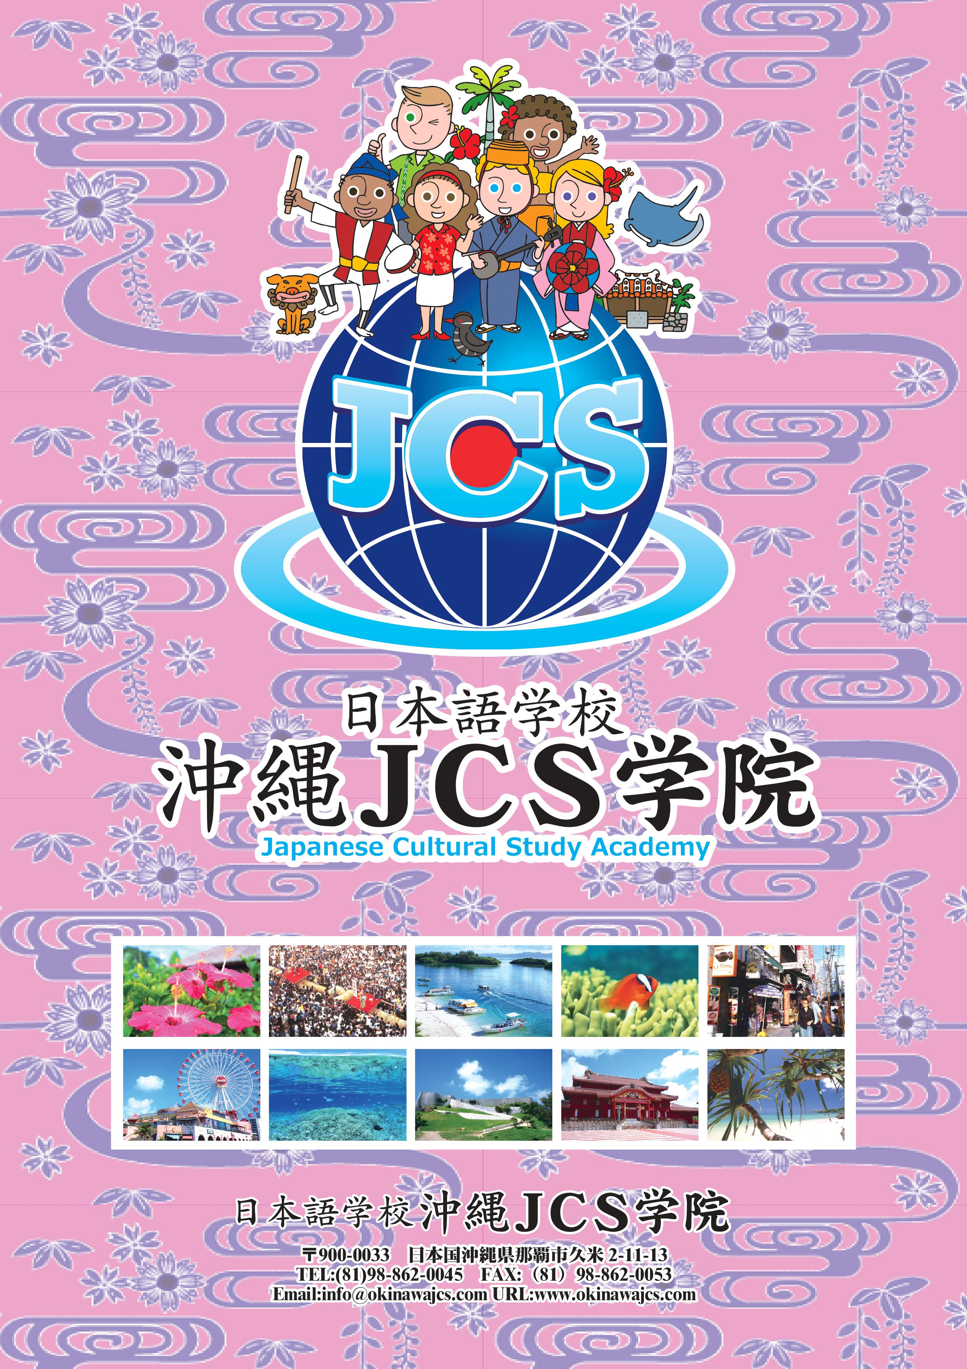
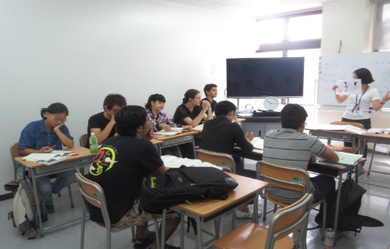
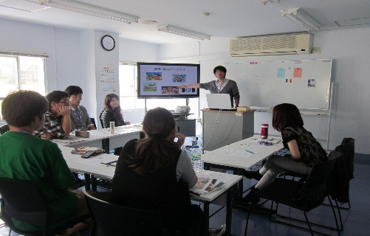
- 日本語学習+キャリア支援制度

・日本語学習＋卒業後の進路指導

- 日本人学生、地域の方々との交流

・文化交流・ボランティア活動への参加

- 周辺環境・アクセスの良さ

・沖縄県那覇市の中心に位置
・那覇空港から車で10分
・最寄りの駅から徒歩8分

コース案内
色
特
の
校
学
■ ≪ 3か月日本語コース ≫
・本人の能力に応じたクラスに編入できます

■ ≪ 文化語学研修コース ≫

・日本語学習だけでなく、沖縄文化、観光も楽しみたい方の為のコース

■ ≪ インターンシップコース ≫
・日本語の学習と日本企業でのインターンシップの体験ができます

■ ≪ 実用日本語コース ≫
・使える日本語の習得を目指します

■ ≪ 専門・大学・大学院進学コース ≫
・進学へつながる日本語の習得を目指します

短期コース

長期コース
コース | 入学時期 |  | 時 間 帯
実用日本語1年コース | 4.10月 |  | 午前の部 : 08：30～11：45  午後の部 : 14：00～17：15
専門・大学・大学院進学1.9年コース | 7月
専門・大学・大学院進学1.6年コース | 10月
専門・大学・大学院2年進学コース | 4月

初級 初中級 中級 中上級 上 級

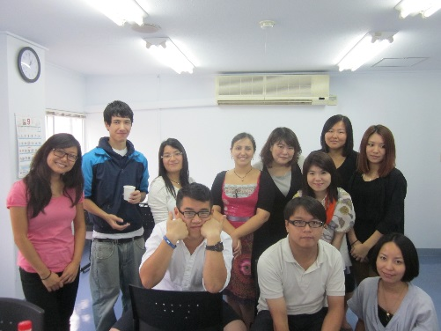
短期コース
初級から使える日本語へ

- 3か月コース
長期間の通学は難しいという方やワーキングホリデー等で来日を考えている方のためのコースです。
３か月コースでも「使える日本語」の習得を目指し「話す・聞く」を中心とした教室活動を行います。
初回のコース修了後、学習を継続したい方は３か月単位で延長することもできます。

コース(レベル) | 初級・初中級・中級Ⅰ・中級Ⅱ
期間 | 3か月間
授業時間 | 8：30～11：45又は14：00～17：15
クラス人数 | 5～15人
費用 | 初回 | 152,000円
 | 継続 | 139,000円
※登録料、教材費、施設費込み
※受講期間中の滞在費・傷害保険料は含みません
必要書類 | 入学願書・写真2枚(4×3ｃｍ、1枚は願書に貼付)・パスポートのコピー  ※コース開講１か月前必着
※最少開講人数は５名です。

開講スケジュール
4月期 | 4月～6月
10月期 | 10月～12月

【申し込み方法】
学校指定の入学願書・ニーズ調査シートに記入し、パスポートのコピーと写真２枚を同封の上、当学までご郵送ください。また、学費は当学指定の口座へお振り込みください。
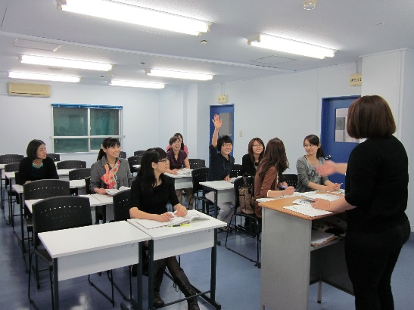
※出国前に海外旅行保険などに加入してから来日してください。
※万一キャンセルする場合、返金は本校の規定によります。

事務局連絡先
E-mail：info@okinawajcs.com Tel： （81）-98-862-0045
カリキュラム
短期間で日本語力をアップ

短期課程では日常生活を送るために必要なコミュニケーション能力を伸ばすことに重点をおきます。
初級の段階から自然なスピードのCD聴解や、会話でのペアワーク、グループワークを多く取り入れ、
「聞く・話す」ことを中心とした授業を行い、「使える日本語」の習得を目指します。
初中級～中級レベルにおいては、文字語彙や読解文法などの日本語能力試験に対応した科目も取り入れ、総合的な日本語力の養成を目指します。

上級レベルからはビジネス日本語に特化し、基本的なビジネス日本語や、専門用語などを取り扱い、
広くビジネスシーンに対応できる日本語力の習得を目指します。

【時間割例】
【午前】中級クラスⅠ
 |  | 月 | 火 | 水 | 木 | 金
1 | 8：30～10：00 | 総合  日本語 | 総合  日本語 | 総合  日本語 | 総合  日本語 | 読解  文法
2 | 10:10～11:45 | 聴解  会話 | 読解  文法 | 文字  語彙 | 聴解  会話 | 文字  語彙

【午後】ビジネス日本語Ａ
 |  | 月 | 火 | 水 | 木 | 金
1 | 14:00～15:30 | ビジネス  日本語 | ビジネス  日本語 | ビジネス  日本語 | ビジネス  日本語 | ビジネス  日本語
2 | 15:40～17:15 | 上級  日本語 | 聴解  聴読解 | ビジネス  文章 | 上級  日本語 | 聴解  聴読解
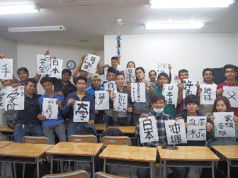
※ビジネス日本語会話は日本語能力試験N2以上の日本語力のある方に受講を限らせていただきます。
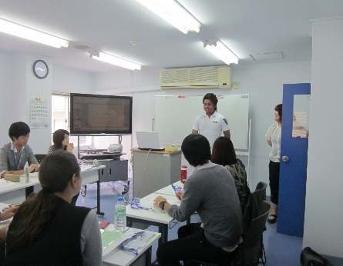
実用日本語コース
初級から使える日本語へ

日本語の初級から中級までの学習を1年で行うコースです。
実用日本語コースでは日常生活を送るために必要なコミュニケーション能力を伸ばすことに重点をおきます
CD聴解や、会話のペアワーク、グループワークを多く取り入れ「聞く・話す」ことを中心とした授業を行い、
「使える日本語」の習得を目指します。
初中級段階以降は、文字語彙や読解文法などの日本語能力試験に対応した科目も取り入れ、
「読む・書く」能力を伸ばすことにも力を入れ、総合的な日本語力の養成を目指します。
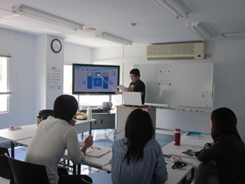
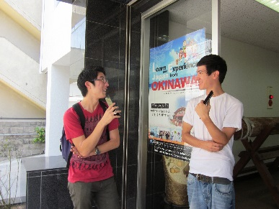
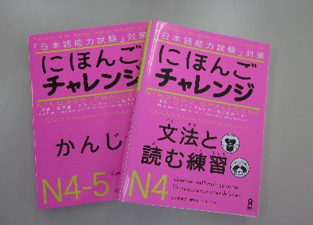
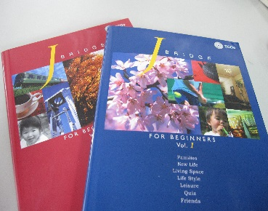

専門学校・大学・大学院進学コース
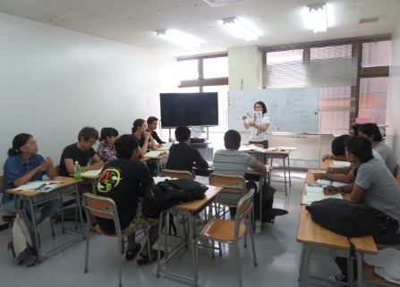
進学へ繋がる日本語を習得し
自信を持って日本の学校へ

1.6年コース(初級～中上級)
目標の進学先へ合格できる日本語力の習得を目指します。
2年コース(初級～上級)
進学後の学習がスムーズに行えるだけの日本語力の習得を目指します。
初級
総合日本語を中心にしたカリキュラムで日本語の基礎を構築
・日本語の文字指導はもちろん、「読む・書く・話す・聞く」の基本をしっかりと学ぶ。
初中級～中級
科目別カリキュラムで、JLPTやEJUなどの試験対策も
・総合日本語に加え、科目別により深く学び、受験に向けての準備を。
中上級～上級
将来の進学へ向けてアカデミックジャパニーズや日本事情を学ぶ
・中上級からはアカデミックジャパニーズを学び、進学先で困らない日本語力を身につける。
・上級からは日本事情も学び、日本についてより深く知る。

時間割例
【 上級 】1時間目：8：30～10：00 2時間目：10：10～11：45
 | 月 | 火 | 水 | 木 | 金
1 | 読解  文法 | 総合  日本語 | 総合  日本語 | 総合  日本語 | 読解  文法
2 | 聴解  会話 | 文字語彙  日本事情 | 聴解  会話 | 文字語彙  日本事情 | 記述
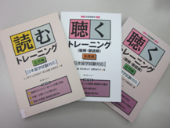

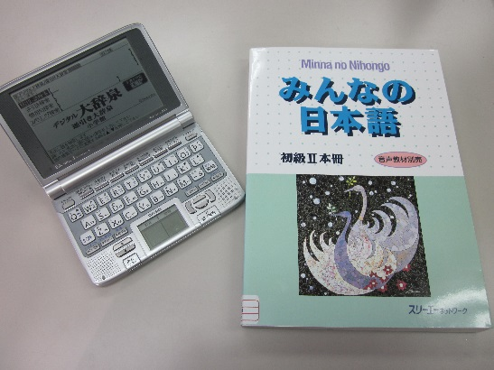
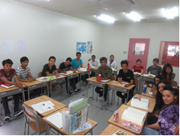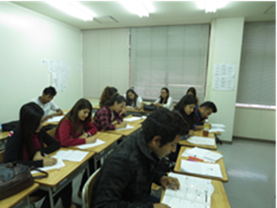
2年コース
卒業
1.6年コース
卒業
入学
到達目標

充実の2年間で
早期の志望校決定から合格へ向けての対策 ワンランク上の大学や1.6年間で専門学校、大学へ進学を 大学院へ進学を

【初級 Ｎ4】3ヶ月
日常生活で必要な基本的な日本語が理解できるようになることを目指します
【読む・書く】ひらがな・カタカナ、250字程度の漢字の読み書きができる
【聞く・話す】基本的なあいさつや生活日本語を習得し、日常生活に必要な簡単な会話が
できる

【初中級 Ｎ4～Ｎ3】4ヶ月
【日常生活で必要な日本語が理解できるようになることを目指します
【読む・書く】450字程度の漢字の読み書きができ、500字程度の作文が書ける 【聞く・話す】日常生活で必要な短い会話ができ、やや自然に近いスピードの
まとまりのある会話が理解できる

【中級 Ｎ3～Ｎ2】6ヶ月
日常的な場面で使われる日本語が理解でき、使いこなせるようになることを目指します
【読む・書く】800字程度の漢字の読み書きができ、800字程度の意見文が書ける
【聞く・話す】通常のコミュニケーションができ、会話を続けることができる
自然なスピードの会話を聞き、内容を理解することができる

【中上級 Ｎ2】5ヶ月
日常会話に加え、大学生活で使われる日本語が理解できるようになることを目指します 【読む・書く】1500字程度の漢字の読み書きや簡単なレポートが書け、新聞記事などを読み
内容が理解できる
【聞く・話す】やや複雑な会話に対応でき、場面や相手に応じた話し方ができる

【上級 Ｎ1】6ヶ月
幅広い場面で使われる日本語を理解できるようになることを目指します
【読む・書く】2000字程度のレポートが書け、新聞の論説や論評などの内容が
理解できる
【聞く・話す】複雑な会話に対応でき、ニュースや大学の講義などを聞いて話の流れ
を理解し、議論や意見交換などができる

充実のサポート体制

進学コースでは、日本語の学習はもちろん、卒業後の進学へ向けて、日本語能力試験、
日本留学試験などの受験対策、月に一度の進路指導も行います。

目標に向けて

日本語(読解、聴解・聴読解・記述)の対策はもちろんのこと、総合問題や数学、理科(物理・化学・生物)
などの科目別の対策も行います。
また、定期的に模擬試験を行い、学生の獲得得点や弱点を把握することで弱点補強をし、高得点獲得を目指していきます。
日本留学試験対策

入学直後から定期的に担任や進路指導担当者と進路相談を行い、卒業後の進学に備えます。
受験前には出願書類や志望理由書などの作成指導や面接練習など、志望校合格へ向けたサポートを行います。
1.6年コース：
在学期間が短い1.6年コースでは入学後、早い段階での進路決定が必要とされます。
そのため、進路指導でも学生の希望進路や日本語以外の得意・不得意科目などを見極め、進学先決定のアドバイスをしていきます。
2年コース：
1年目で将来の専攻科目や志望の大学、専門学校などを決定し、2年目は志望校への合格に向けて日本語力の向上に励みます。

初中級レベルから授業の中で日本語能力試験に準じた科目を取り入れ、試験前には受験級別の直前対策を行うなど、
普段から合格に向けて取り組みます。
1.6年コースでは卒業時までにN2の合格を目指し、 2年コースでは1年目はN3の合格を目指し、卒業時までにN1の合格を目指します。
日本語能力試験対策
1年修了時N3合格

1.6年修了時N2合格

2年修了時N1合格

定期的模擬試験

弱点補強

高得点獲得

希望の進学先へ

安心・安全な学生生活を送れるように、しっかりと細やかにサポートします。

◎担任制度で学力サポート
◎月に一度の進路相談
◎学校生活のサポート

◎宿泊先、宿舎紹介
◎防犯・防災面の指導
◎地理案内

◎地域活動の紹介
◎地域情報紹介
◎本・マンガ貸出

◎急病時における対応全般

学生
教育サポート
生活サポート
緊急時サポート
活動サポート

生活サポート
緊急時サポート
教育サポート
活動サポート

安心して生活し 良い習慣を身に着け 地域のことを知り 積極的に勉強

充実した学院生活

長期コース料金案内

１．コース入学月

コース | 入学月
実用日本語 １年コース | ４.10月
専門・大学・大学院進学 １．６年コース | 10月
専門・大学・大学院進学 １．９年コース | 7月
専門・大学・大学院進学 ２年コース | ４月

２．納入金

選考料 | 20,000円

コース

（内訳） | 実用日本語１年コース | 進学１．６年コース | 進学1．９年コース | 進学２年コース
入学金 | \80,000 | \80,000 | \80,000 | \80,000
学費 | \600,000 | \900,000 | \1,050,000 | \1,200,000
施設費 | \15,000 | \20,000 | \22,500 | \30,000
教材費 | \20,000 | \25,000 | \27,500 | \30,000
課外活動費 | \15,000 | \22,500 | \26,250 | \30,000
災害補償保険料 | \16,690 | \24,600 | \29,020 | \33,380
諸費 | \15,000 | \20,000 | \22,500 | \25,000
合計 | \761,690 | \1,092,100 | \1,257,770 | \1,428,380

※学費は分割納入も可能です。
※返金は当学の規定によります。
※奨学金制度を設けております。
※災害補償保険に加入いただけますが、国民健康保険は入国後、学生の自己負担となります。

日本語能力試験受験料を全額補助いたします！
（在学中1年に1回）
奨学金

- 日本語能力試験への支援
長期コースの学生に限り、在学中２回の日本語能力試験の受験料を補助します。

- 沖縄ＪＣＳ学院奨学金
沖縄ＪＣＳ学院が支給する奨学金です。
6ヶ月以上在籍し、学業成績、生活態度共に良好かつ人物が優秀で出席率が95％以上
かつ次学期も継続予定の学生が対象です。
（学外の奨学金をもらっている学生は対象外です。）

支給最高額：月額3万円

- 当学の長期コースの学生で、日本留学試験（ＥＪＵ）で優秀な成績を修め、学業成績、出席、生活態度が良好かつ人物が優秀で、日本国内の大学などの高等教育機関に進学をする学生に対して入学祝い金を支給します。

支給額：10万円×1回

- 沖縄県系人の子孫への奨学金
沖縄ＪＣＳ学院は、沖縄から世界各国に移住・移民した沖縄県系人の子孫が故郷である沖縄の文化、日本語を継承し続けていく支援をします。
出席率が95％以上で、１年以上在籍予定の学生が対象です。
（学外の奨学金をもらっている学生は対象外です。）

支給額：毎月2万円×12ヶ月

年間スケジュール
沖縄JCS学院では、年間を通じて様々な課外活動を企画し、
日本語学習のみでなく、日本文化・沖縄文化の理解にも力を入れています。
手で触り、耳で聞き、目で確かめ、体で感じる課外活動と教室学習を
並行したスケジュールで「楽しく学べることの多い」留学生活を応援します。
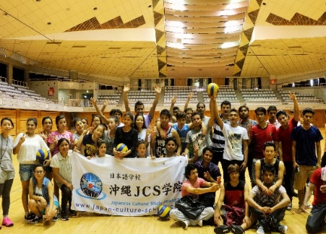
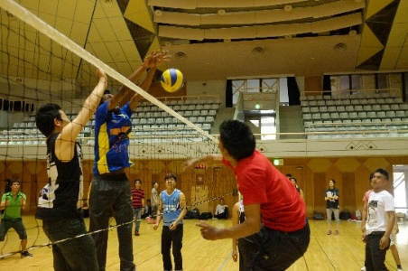
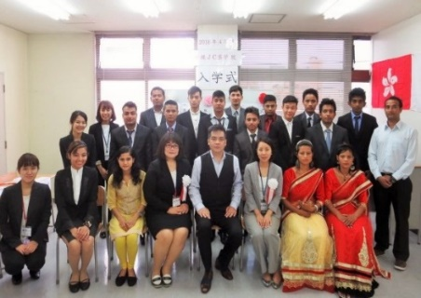  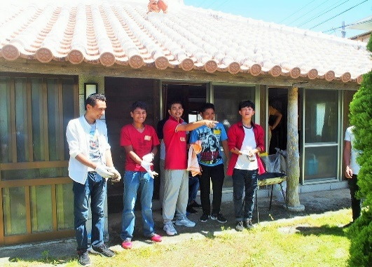  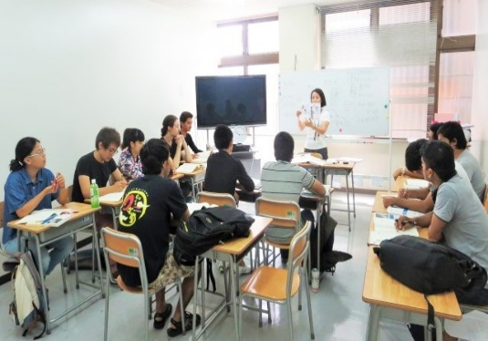  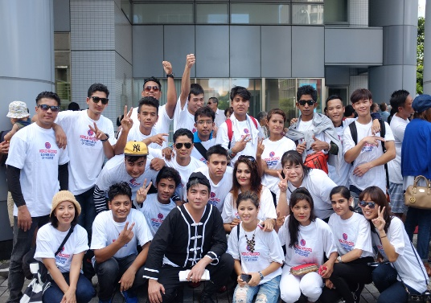  ４月 | ・入学式（４月期生）・オリエンテーション  ・始業式(前期)
５月 | ・４月期新入生健康診断  ・４月期新入生歓迎会  ・スポーツ大会  ・・・・・・・・・・・・・・・・・・・・・・・・・・・・・・・・・  ゴールデンウイーク（GW）
６月 | ・前期中間試験  ・平和祈念公園（見学）  ・・・・・・・・・・・・・・・・・・・・・・・・・・・・・・・・・・・・・  日本留学試験（EJU）
７月 | ・入学式（７月期生）  ・七夕（文化体験）l  ・７月期新入生健康診断  ・ビーチパーティー  ・・・・・・・・・・・・・・・・・・・・・・・・・・・・・・・・・・・・・  日本語能力試験（JLPT）
８月 | ・夏休み  ・一万人エイサーの踊り隊(ボランティア)  ・７月期新入生歓迎会
９月 | ・前期期末試験  ・終業式（前期）
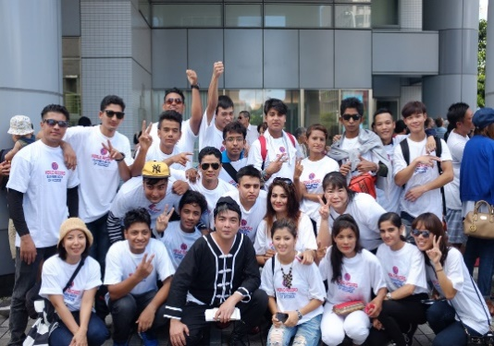
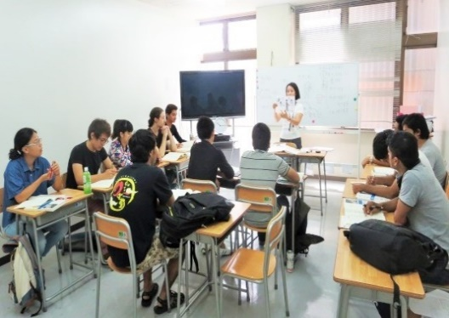
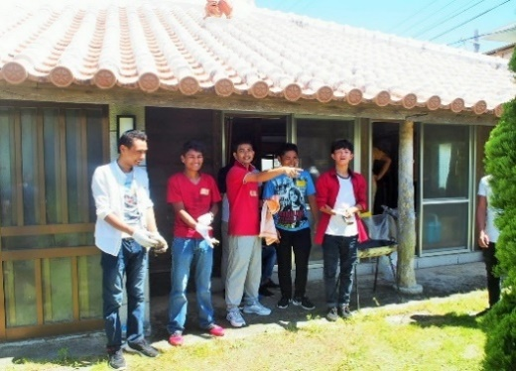

※その他、毎月の学内交流会や交通講話等、様々な行事があります。
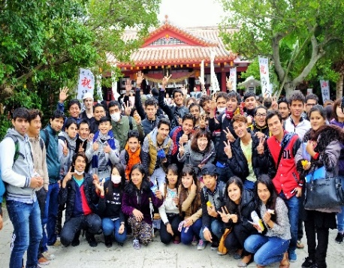
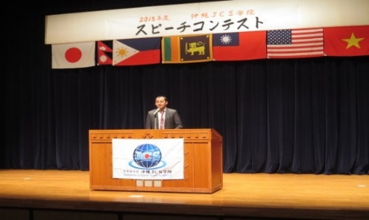
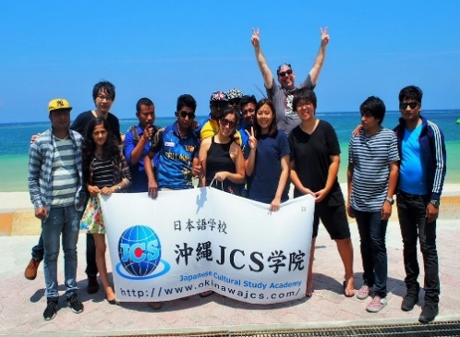
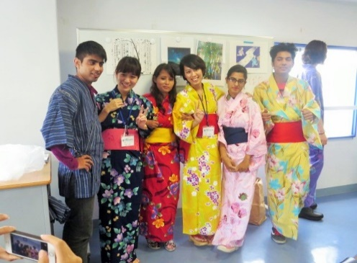
なお、年間スケジュールは天候や事情により変更する可能性があります。
１０月 | ・入学式（10月期生）・オリエンテーション  ・始業式（後期）  ・那覇大綱挽まつり（文化体験）  ・首里城祭（文化体験）
１１月 | ・10月期新入生健康診断  ・10月期新入生歓迎会  ・・・・・・・・・・・・・・・・・・・・・・・・・・・・・・・・・・・・・・・  日本留学試験（EJU）
１２月 | ・後期中間試験  ・NAHAマラソン（ボランティア）  ・クリスマス会  ・大掃除  ・冬休み  ・・・・・・・・・・・・・・・・・・・・・・・・・・・・・・・・・・・・・・・  日本語能力試験（JLPT）
１月 | ・新年会  ・書道（文化体験）  ・遠足
２月 | ・節分祭（文化体験）  ・スピーチコンテスト  ・後期期末試験
３月 | ・終業式（後期）  ・卒業式
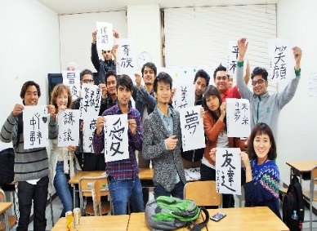
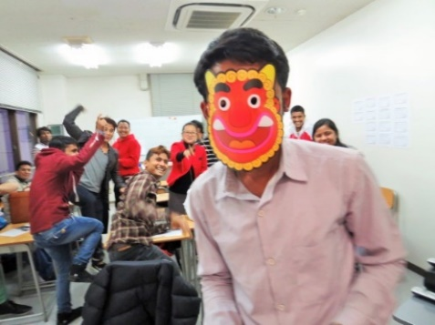
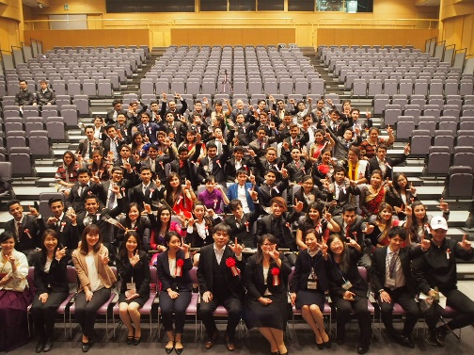
沖縄平均1カ月生活費
食費 ：¥20,000
通信費 ：¥7,000
その他 ：¥30,000～40,000
※上記の金額は沖縄の大学生に行ったアンケートの結果であり、個人差があります。
あくまでも目安の資料としてご覧ください。（沖縄の大学生の1人暮らし基準料金）

沖縄JCS学院の寮費
入寮費 ：¥30,000
寮費（1か月）：¥30,000
設備：冷蔵庫、電子レンジ、洗濯機、机、寝具、インターネット完備
場所：学校から徒歩15分圏内
※水道、光熱費込み。ただし、当学の規定範囲内を超過した場合は自己負担。

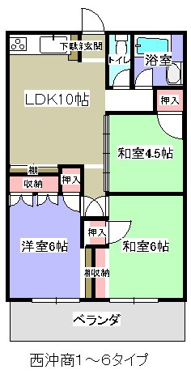

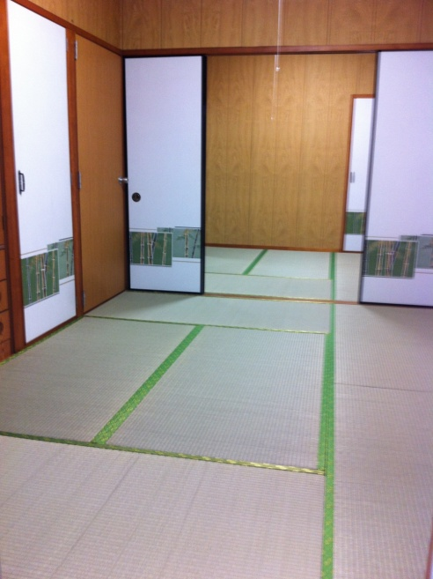
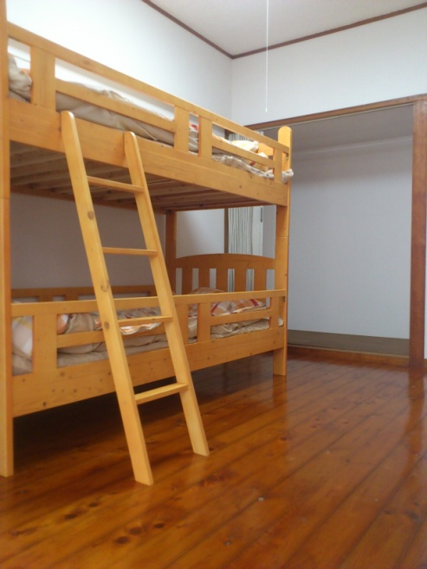

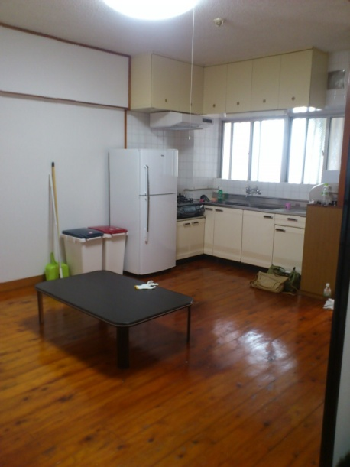
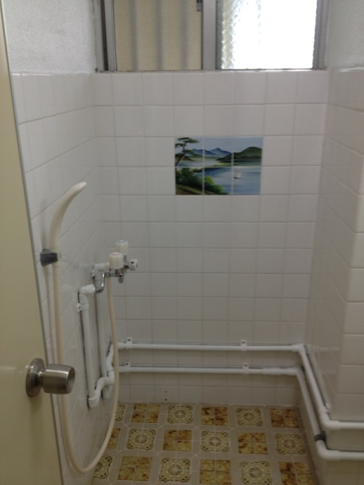
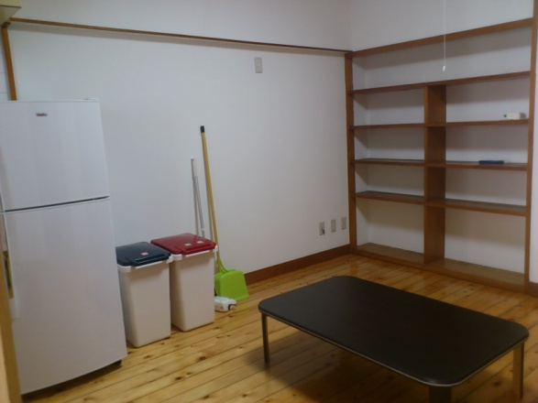

※写真は一部物件の例です。

＜ドミトリータイプ＞

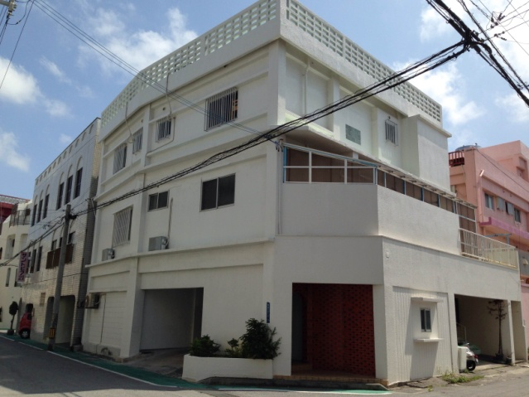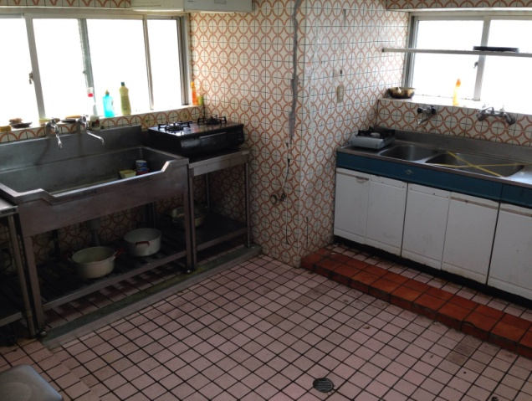

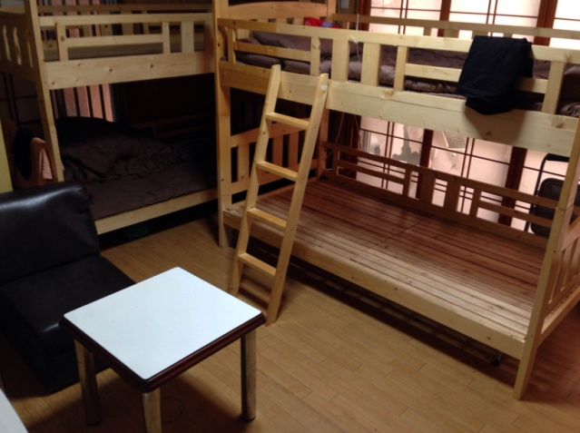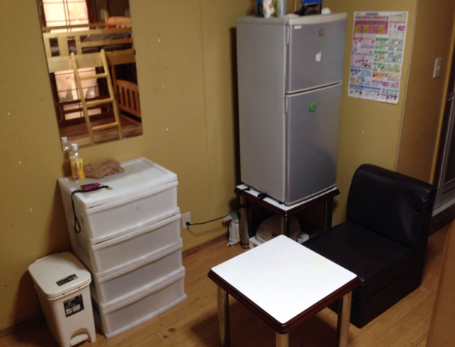

＜アパートタイプ＞

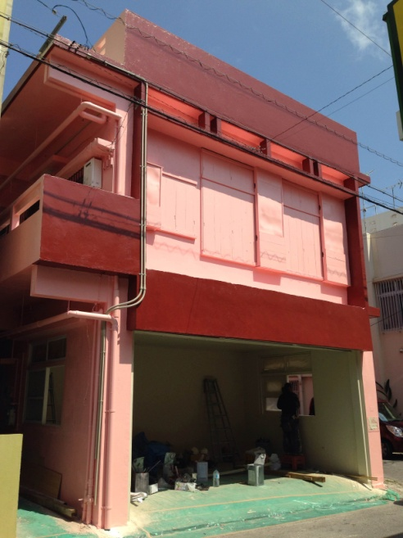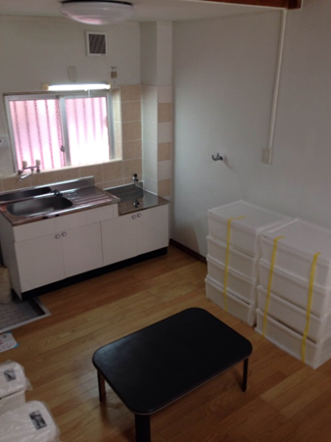

沖沖縄JCS学院
2019年度 募集要項

2019年度 募集要項

- 募集コース

募集コース | 入学月 | 修学期間
実用日本語1年コース | 4.10月 | 2019年04月～2020年03月
 |  | 2019年10月～2020年09月
進学1.9年コース | 7月 | 2019年07月～2021年03月
進学1.6年コース | 10月 | 2019年10月～2021年03月
進学 2年コース | 4月 | 2019年04月～2021年03月

- 授業時間帯
曜日 | 午前・午後 | 授業時間
月曜日～金曜日（週5日制）  1日2コマ(90分/コマ) | 午前 | 08：30 ～ 11：45
 | 午後 | 14：00 ～ 17：15

- 募集条件
・下記条件を全て満たす者
＊学歴
12年間の学校教育を修了した者、又はこれに準じる課程を修了したと認められる者
＊年齢
18歳以上、最終学歴卒業後5年を経過していない者
＊日本語能力
日本語能力試験4級(N5)以上の合格者、またはこれと同等の能力がある者

- 選考方法
基本的に書類審査。必要に応じて、面接を行う。

- 申請方法及び出願期限
以下期限までに下記の出願書類を本学院に提出してください。
出願書類提出期限：
2019年 4月入学 ： 2018年9月上旬 ～ 2018年11月中旬
2019年 7月入学 ： 2019年1月上旬 ～ 2019年3月中旬
2019年10月入学 ： 2019年4月上旬 ～ 2019年5月中旬
-出願書類提出期限は、入国管理局の提出期限により多少前後する可能性があります。
沖 沖縄JCS学院
2019年度 募集要項
- 申し込みから入学まで
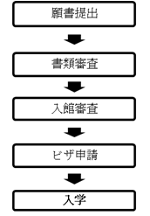
- 入学を希望する方は必要書類を本学院に送付
- 書類審査と面接
- 合格通知
- 申請料の納付
- 那覇入国管理局への審査申請
- 那覇入国管理局より本学院へ在留資格認定証発行
- 本学院より申請者へ在留資格認定証発行の通知
- 申請者より本学院へ初年度費用の納付
- 本学院より申請者へ入学許可証と在留資格認定証の送付
- 申請者の本国の日本在外公館でのビザ申請（申請者本人）
- 来日と本学院入学

- 申請者書類
書 類 |  | 訳文 | 備 考
入学願書  （A-1） | 原本 | ○ | 本人直筆を厳守してください。  学校名・勤務先・住所などは略さずに正確に記入してください。  また空欄は避け、無い場合は「無」と記入してください。
履歴書  （A-2-1,2） | 原本 | ○ | 本人直筆を厳守してください。  学校名・勤務先・住所などは略さずに正確に記入してください。  また空欄は避け、無い場合は「無」と記入してください。  *小学校入学が正規就学年齢以外の場合、小学校発行の入学卒業に関する証明書をご提出ください。
就学理由書  （A-3） | 原本 | ○ | 日本留学の目的、本校入学後の学習目標・進路・将来の夢などについて具体的に記入してください。
最終学歴卒業証書 | 原本 | ○ | 最終学歴の卒業証明書または、卒業証書を提出してください。  在学中の学生については、「在学証明書」をご提出ください。
最終学歴成績証明 | 原本 | ○ | 最終学歴在学期間中全ての成績証明書をご提出ください。
在職証明書 または在学証明書 | 原本 | ○ | 現在在学中・在職中の方のみご提出ください。
写真８枚 | 原本 | ― | 縦4cm × 横3cm ３ヶ月以内に撮影されたもの。  裏に「沖縄JCS学院」・氏名・国籍・生年月日を記入してください。  写真は指定のサイズに切って提出してください。
日本語能力  (学習歴)を  立証する書類 | 原本 | ○ | 次のいずれかをご提出ください。  ⅰ）日本語能力試験（財団法人日本国際教育協会主催）4級(N5) 以上の合格認定書  ⅱ）本国における日本語学習時間 150 時間以上を証明する書類  ＊学習期間・総学習時間・レベルが明記されていること。
パスポート | 写し | ― | 申請時、既に取得済みの場合は、身分事項欄及び日本への出入国記録ページの写しをご提出ください。
誓約書（A-4） | 原本 | ― | 本校指定用紙です。本人直筆を厳守してください。
入寮申込書（A-5） | 原本 | ― | 本校指定用紙です。本人直筆を厳守してください。  入寮を希望する場合、入学の1ヶ月前までに提出してください。

沖 沖縄JCS学院
2019年度 募集要項
②経費支弁者書類
書 類 |  | 訳文 | 備 考
経費支弁書  （B-1） | 原本 | ○ | 本校指定用紙です。本人直筆を厳守してください。  住所等は正確に記入してください。
預金残高証明書 または通帳コピー | 原本 | ○ | 予定学習時間の支弁に見合う金額が必要です。
在職証明書 | 原本 | ○ | 勤務先発行のものをご提出ください。 自営業または会社経営者の場合は法人登記簿等をご提出ください。
年収入証明書 または納税証明書 | 原本 | ○ | 過去 1 年分の収入を証明するものをご提出ください。
申請者との関係を  立証する書類 | 原本 | ○ | 戸籍謄本など公的な書類をご提出ください。
身元保証書  （B-2） | 原本 | ― | 本校指定用紙です。本人直筆を厳守してください。

注意事項
＊必要に応じ、追加書類の提出を求められることもありますので、その点ご了解ください。
＊全ての書類は、申請者、経費支弁者によって書かれ、署名されたものを提出してください。
＊書類に記入ミスがあった場合は、消しゴム、修正液などで消さずに改めて書き直しをしてください。
＊訳文が必要なものは訳文を作成してください。訳文はA4サイズの用紙に作成し、翻訳者の氏名(署名含む)、
連絡先、作成日を明記してください。
＊写しで提出する書類については、カラーコピーでご提出してください。カラーコピーでの提出が難しい場合は、白黒コピー+カラー写真で提出してください。

- 納入金
選考料 | ￥20,000

 | 実用日本語1年コース | 進学1.6年コース | 進学1.9年コース | 進学2年コース
入 学 金 | \80,000 | \80,000 | \80,000 | \80,000
学 費 | \600,000 | \900,000 | \1,050,000 | \1,200,000
施設設備費 | \15,000 | \20,000 | \22,500 | \30,000
教 材 費 | \20,000 | \25,000 | \27,500 | \30,000
課外活動費 | \15,000 | \22,500 | \26,250 | \30,000
災害補償保険料 | \16,690 | \24,600 | \29,020 | \33,380
諸 費 | \15,000 | \20,000 | \22,500 | \25,000
合 計 | \761,690 | \1,092,100 | \1,257,770 | \1,428,380
*初年度費用は一括納入をお願い致します。

沖縄JCS学院
2019年度 募集要項
- 学費等の納入及び返還について
納入金について
＊申請料
-選考を通過した申請者は申請料を納入してください。
＊入学金及び学費等その他の納入金
-在留資格認定証明書交付後に納入してください。

返金について
＊在留資格認定証明書交付後、入国査証(ビザ)が認められず来日できなかった場合
・在留資格認定証明書交付後、在外公館で入国査証(ビザ)の審査を申請したが、認められず来日できなかった場合は、申請料・入学金を除いた納入金を返金致します。ただし、入学許可書の返却と在外公館において査証が発給されなかったことを確認できる書類、納入金の領収書などの提出ができる場合に限ります。
＊在留資格認定証明書は交付されたが、ビザの申請を行わず、自己都合により、入学を辞退した場合
・申請料・入学金・（入寮の場合は、寮保証金）を除いた納入金を返金致します。ただし、入学許可書、在留資格認定証明書の返却及び納入金の領収書の提出ができる場合に限ります。

＊申請料は、理由の如何を問わず、返金は致しません。
＊在留資格認定証明書交付後に入学を辞退する場合、入学金の返金は致しません。
＊入学後、中途退学する場合、納入金の返金は行いません。
＊入寮後、半年間は、理由の如何を問わず、寮費の返金は行いません。

- 入学金・学費などの振込先
海外から送金の場合は、電信送金(T/T)にて下記口座にお振込みください。送金手数料はご負担願います。
○ 口座名義 (A/C NAME) ： JCS学院 新垣昌人（JCS GAKUIN ARAKAKI MASATO）
○ 銀行名 (BANK) ： 沖縄銀行波之上支店（BANK OF OKINAWA, NAMINOUE BRANCH）
○ 所在地 (BANK ADDRESS) ： 1-1-12 WAKASA, NAHA-SHI,OKINAWA 900-0013 JAPAN
○ 口座番号 (A/C #) ： 普通 1616649 ORDINARY ACCOUNT
○ SWIFT CODE ： BOKIJPJZ

書類送付先及び連絡先
沖縄JCS学院

〒900-0033 沖縄県那覇市久米2-11-13 （本校）
〒900-0033 沖縄県那覇市久米1-23-7 （第２校舎）
TEL：（81）98-862-0045 FAX：（81）98-862-0053
E-mail：info@okinawajcs.com
URL：www.okinawajcs.com

